目 录
一、 调查背景 1
二、 调查设计 2
三、 调查对象 3
1. 性别构成 5
2. 年龄构成 6
3. 学历构成 7
4. 婚姻状况 8
5. 城乡构成 9
四、 调查结果 10
1. 男公务员、女教师在择偶人群中人气最高 10
2. 女性在择偶时追求经济实力，男性追求外貌 14
3. 男性的择偶压力源自于女性对男性经济上的要求 15
4. 女性的择偶压力源自于男性对女性年龄的要求 16
5. 农村女性最佳结婚年龄20~24岁，男性28~30岁 17
6. 男性要找与自己收入差不多的女性，女性要找收入高的男性 20
7. 隐婚——严重的男女不平等现象 21
8. 超过两成的男性在择偶中很自卑 23
9. 女性更愿意嫁给成熟男 24
10. 约2.6亿中国人在为择偶而忙碌 25
11. 多数单身人士需要接受多种形式的婚恋指导与援助 26
12. 未婚女性更难以接受婚前财产公证 27
13. 多数人认为结婚应视双方经济条件而定，超三成人主张男性为结婚买单 28
14. 人们普遍认为养家是夫妻双方共同的责任 30
15. AA制逐渐被接受，男性相对更愿意AA制 31
16. 近九成人认为夫妻双方应共同承担家务劳动 32
17. 80、85后更会因为父母的反对而与恋人分手 33
18. 80、85后相对于70、75后更加不认同“没有感情的婚姻应该离婚” 34

2010年全国婚恋调查报告
- 调查背景
2010年伴随着《非诚勿扰》《我们约会吧》《为爱向前冲》等电视相亲节目火爆荧屏，当代人的婚恋观继续成为人们关注的焦点。
根据民政部统计数据，截至2010年第三季度全国办理结婚登记已达779.2万对。2009年全国办理结婚登记1212.2万对，比2008年增加113.9万对，增长10.4％；粗结婚率为9.1‰，比2008年上升0.8个千分点。其中2009年20~24岁办理结婚登记的公民占结婚总人口比重最多，占37.0%，25~29岁占34.1%，30~34岁占10.7%，35~39岁占6.0%，40岁以上占12.2%。至2010年第三季度全国办理离婚登记131万对。2009年全国办理离婚手续的有246.8万对（含民政部门登记离婚180.2万对，法院办理离婚66.6万对），比2008年增加19.9万对，增长8.8％，粗离婚率为1.85‰, 比上年增加0.14个千分点。从近5年情况看，离婚人数逐年上升，平均增幅为7.65％。（注：粗结（离）婚率计算方法：结婚(离婚）对数除以当期人口平均数。）
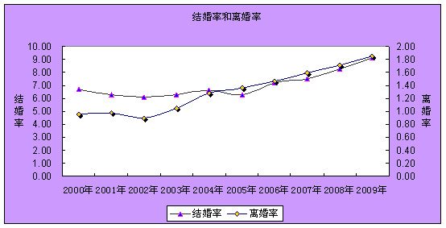

- 2001~2009年结婚率与离婚率（单位：‰）
指标 | 2001年 | 2002年 | 2003年 | 2004年 | 2005年 | 2006年 | 2007年 | 2008年 | 2009年
结婚率 | 6.30 | 6.10 | 6.30 | 6.65 | 6.30 | 7.19 | 7.50 | 8.27 | 9.10
离婚率 | 0.98 | 0.90 | 1.05 | 1.28 | 1.37 | 1.46 | 1.59 | 1.71 | 1.85
为了从当下多元化的婚恋状态中，提炼出当代人婚恋观的现状、婚恋观存在的问题、产生的原因，全国妇联中国婚姻家庭研究会、百合网联合推出2010年全国婚恋调查报告，揭示多元文化冲击下的当代人的婚恋观，聚焦社会热点问题，为研究、探讨相关的政策提供依据。
- 调查设计
依据社会性别理论、刺激-价值-角色理论，运用社会学调查方法，坚持科学设计、紧跟社会热点，以求准确客观地反映当代人的择偶观、恋爱观、婚姻观等。
社会性别理论：社会性别(Gender)是由美国人类学家格·如本（Gagle Rubin ）于1976年提出的。社会性别区别于以人的生物特征为标志的“生理性别”，指的是以社会性的方式构建出来的社会身份和期待。社会性别理论分析了人类社会中两性不平等的实质和根源，认为男女两性各自承担的性别角色并非是由生理决定的，而主要是后天的、在社会文化的制约中形成的；男女两性在社会中的角色和地位、社会对性别角色的期待和评价(如男高女低、男优女劣)、关于性别的成见和对性别差异的社会认识等等，更主要的是社会的产物，而且又反过来通过宗教、教育、法律、社会机制等得到进一步发挥和巩固，在国家参与运作下被规范化、制度化、体制化、两极化(男女二元对立)、社会期待模式化。
刺激-价值-角色理论：根据伯纳德.默斯坦（Bernard Murstein, 1987）的刺激－价值－角色（stimulus- value- role）理论，对于一个新伴侣，有三类信息影响着关系的发展。
  - 刺激——最初遇见的时候，他们对彼此的吸引主要基于“刺激”信息，包括年龄、外表的吸引力等明显的特征。
  - 价值—— 在“价值”阶段，吸引取决于态度和信仰上的相似，人们开始了解他们是否喜欢同样的食物、电影和休闲方式。
  - 角色——“角色”的兼容性变得重要，伴侣们最终会发现他们在为人父母、事业、居家等各项生活任务的基本方面是否一致。伴侣之间随着关系发展的三个阶段逐渐增加了解。
- 调查对象
本次婚恋调查历时一年的时间，采用互联网在线问卷调查与线下问卷调查、座谈会、深度访谈相结合的方式进行。共收集调查资料32676份。
互联网在线问卷被调查对象覆盖全国31个省、自治区、直辖市，包括大中型城市及部分农村人口，其分布详见图2、表2。
线下访谈涉及我国东部的北京市、山东省、广东省，中部的黑龙江省、安徽省、湖北省，西部的广西壮族自治区、四川省、陕西省等9个省、市、自治区。同时举办18场座谈会，以便深入了解我国的单身人士的择偶观、恋爱观、婚姻观等状况。
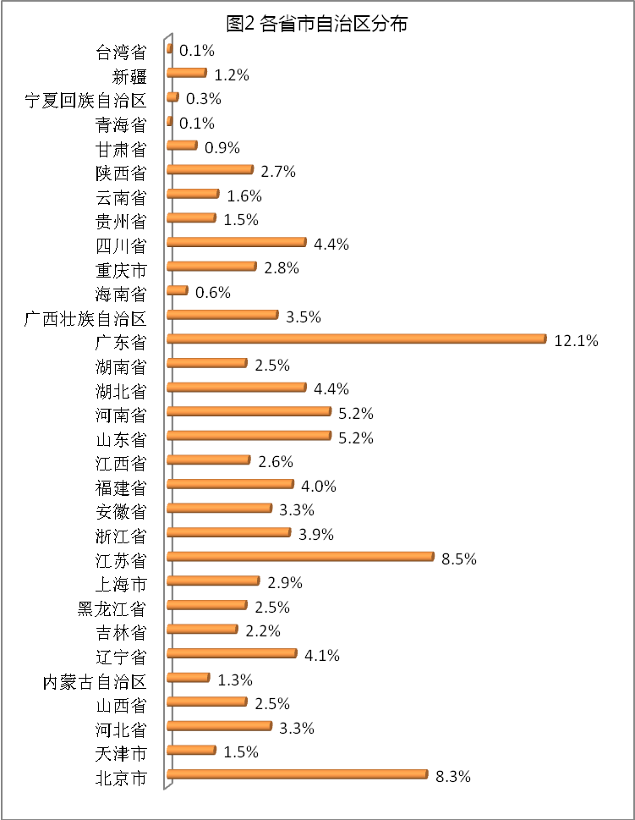
- 各省、市、自治区分布
省（市、自治区） | 百分比
北京市 | 8.3%
天津市 | 1.5%
河北省 | 3.3%
山西省 | 2.5%
内蒙古自治区 | 1.3%
辽宁省 | 4.1%
吉林省 | 2.2%
黑龙江省 | 2.5%
上海市 | 2.9%
江苏省 | 8.5%
浙江省 | 3.9%
安徽省 | 3.3%
福建省 | 4.0%
江西省 | 2.6%
山东省 | 5.2%
河南省 | 5.2%
湖北省 | 4.4%
湖南省 | 2.5%
广东省 | 12.1%
广西壮族自治区 | 3.5%
海南省 | .6%
重庆市 | 2.8%
四川省 | 4.4%
贵州省 | 1.5%
云南省 | 1.6%
陕西省 | 2.7%
甘肃省 | .9%
青海省 | .1%
宁夏回族自治区 | .3%
新疆 | 1.2%
台湾省 | .1%
被调查者的具体人口统计学特征如下：
- 性别构成
调查对象中男性占总人数的58.5%，女性占总人数的41.5%，总体呈现出男多女少的状态，显示出男性参与调查的积极性比较高。

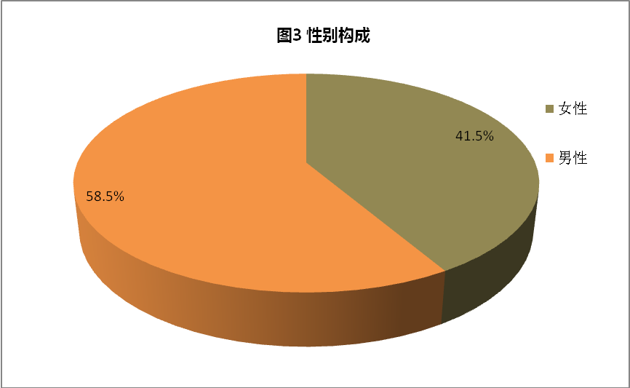

【数据区域】——————
- 被调查对象的性别构成
性别 | 百分比
女性 | 41.5%
男性 | 58.5%

- 年龄构成
被调查对象的年龄介于20~60岁之间，平均年龄29.53岁，26~30岁的人占总人数的29.5%，20~25岁的人占总人数的37.4%，两者共计占总人数的66.9%，本次调查人群以80后和85后为主，而他们也正是目前择偶人群的主体，因此本次所调查对象能够代表当今单身人士的婚恋观（备注：85后指年龄介于20~25岁之间的人；80后指年龄介于26岁~30岁之间的人；75后指年龄介于31岁~35岁之间的人；70后指年龄介于36岁~40岁之间的人；70前指年龄大于40岁的人。）

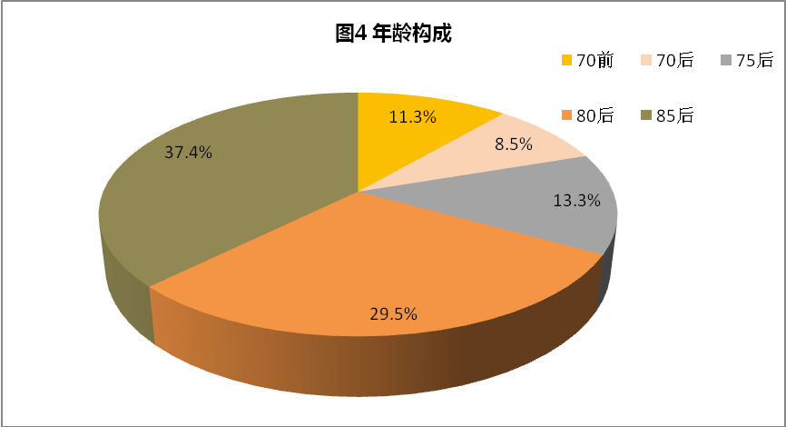

【数据区域】——————
- 被调查对象的年龄构成
年龄 | 百分比（%）
70前 | 11.3%
70后 | 8.5%
75后 | 13.3%
80后 | 29.5%
85后 | 37.4%

- 学历构成
此次调查中高中（包括中专、中等职业教育、技校等）及以下学历者占总人数的24.8%；大专学历者占总人数的34.5%；本科学历者占总人数的33.8%，硕士学位者占总人数的5.2%；博士占总人数的0.6%。
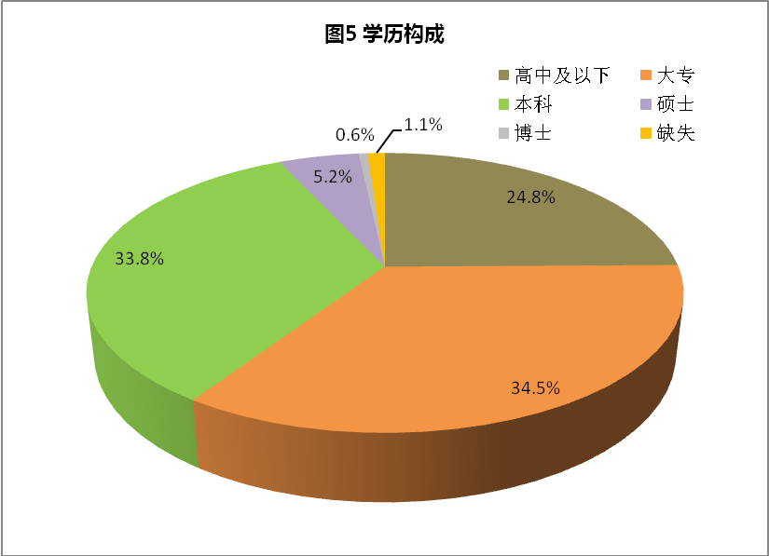

【数据区域】——————
- 被调查对象的学历构成
学历 | 百分比（%）
高中（包括中专、中等职业教育、技校等）及以下 | 24.8%
大专 | 34.5%
本科 | 33.8%
硕士 | 5.2%
博士 | 0.6%
缺失 | 1.1%

- 婚姻状况
本次调查中未婚人群占总人数的80.1%，位居择偶人群的主体位置；离异人群占总人数的18.8%；丧偶人群占总人数的1.1%。

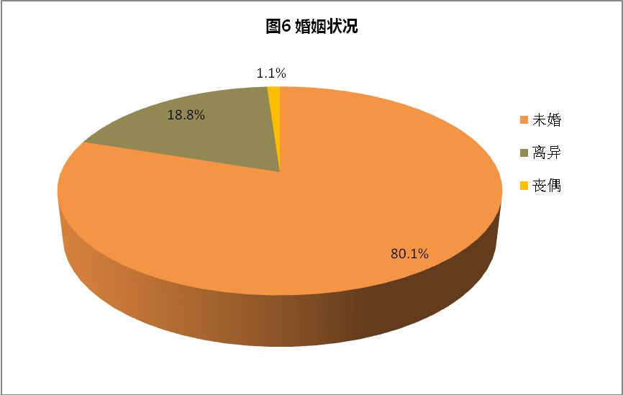

【数据区域】——————
- 被调查对象的婚姻状况
婚姻状况 | 百分比（%）
未婚 | 80.1%
离异 | 18.8%
丧偶 | 1.1%

- 城乡构成
在城乡构成方面我们把单身人士分为4类人群：非农业户口同时居住在城市的人（即非农业户口的城市人）、农业户口但是因为工作等原因居住在城市的人（即农业户口的城市人）、非农业户口但是因为某种原因居住在农村的人（即非农业户口的农村人）、农业户口同时居住在农村的人（即农业户口的农村人）。本次调查以非农业户口的城市人为主要群体，占总人数的73.6%；农业户口的城市人占总人数的17.2%，他们虽然是农业户口，但因为长期工作、生活在城市，其婚恋观在一定程度上已经渲染上了城市的色彩；农业户口的农村人占总人数的7.6%；非农业户口的农村人占总人数的1.7%。
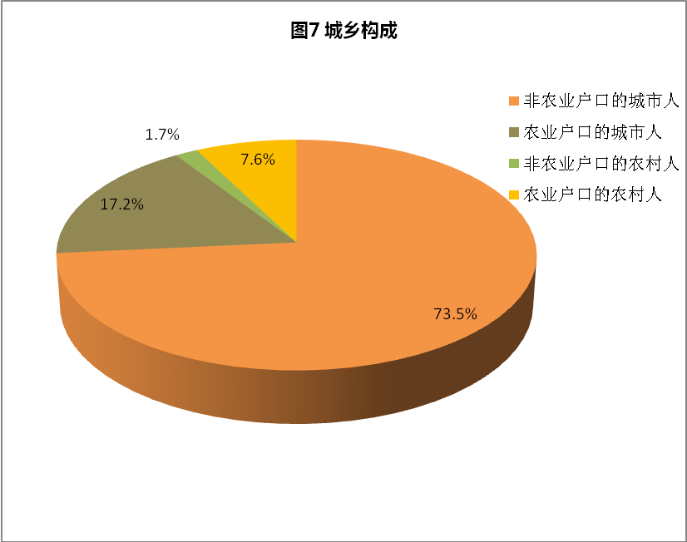
【数据区域】——————
- 被调查对象的城乡构成
城乡构成 | 百分比（%）
非农业户口的城市人 | 73.6%
农业户口的城市人 | 17.2%
非农业户口的农村人 | 1.7%
农业户口的农村人 | 7.6%

- 调查结果
本次调查揭示了受多元文化影响的单身人士的择偶观、恋爱观、婚姻观，我们从中精选了部分调查结果。
- 男公务员、女教师在择偶人群中人气最高
- 超过四成女性希望理想伴侣的职业是公务员（详见图8、表8）
41.7%的女性最希望理想伴侣从事的职业是公务员，其他受欢迎的职业依次为企事业管理人员、警察/军人、企业主、医务工作者等，说明女性在择偶中倾向于寻求稳定。
- 近四成男性希望理想伴侣的职业为教师（详见图8、表8）
38.3%的男性希望理想伴侣的职业为教师，其他受欢迎的职业依次为公务员、医务工作者、金融财会人员等，说明男性希望伴侣的职业稳定，能够有相对充裕的时间照顾家庭。
- 男性对女性的职业要求不高（详见图8、表8）
52.1%的男性对女性的职业没有要求，说明男性对女性的职业要求不高，包容性较强。
- 农业户口的农村男性更难娶妻（详见表9）
农业户口的农村男性和农业户口的城市男性对伴侣的职业要求不高，选择“无所谓”选项的比例分别达到了69.9%和62.2%。
农业户口的农村男性中9.7%的人选择农民为理想伴侣，而只有0.7%的农业户口的农村女性选择农民，因此农业户口的农村男性择偶更加困难。
农业户口的城市男性选择农民为理想伴侣的比例为3.3%，与农业户口的农村男性9.7%的比例相比明显降低，农业户口居住在城市的女性选择农民为理想伴侣的比例为0.4%，与农业户口的农村女性0.7%的比例相比也降低了，说明农业户口但是因为工作等原因长期居住在城市的农村人受到城市文化的熏陶，其婚恋观发生了变化，男性和女性都不愿意娶或嫁给农民。

【数据区域】——————
- 您理想伴侣的职业（最多选三项）（性别）
选项 | 女性（%） | 男性（%） | 全体（%）
公务员 | 41.7 | 24.7 | 31.8
教师 | 15.1 | 38.3 | 28.7
科研人员 | 14.0 | 4.4 | 8.4
警察/军人 | 23.9 | 6.0 | 13.4
新闻工作者 | 2.5 | 2.7 | 2.6
文化艺术工作者 | 3.9 | 7.7 | 6.1
体育工作者 | 1.3 | 1.0 | 1.1
企事业管理人员 | 28.3 | 10.0 | 17.6
医务工作者 | 17.1 | 22.8 | 20.4
法律工作者 | 9.5 | 2.9 | 5.6
工程技术人员 | 14.2 | 3.6 | 8.0
企业主 | 20.4 | 5.5 | 11.7
金融财会人员 | 13.0 | 11.2 | 11.9
工人 | 0.9 | 4.4 | 3.0
农民 | 0.2 | 2.3 | 1.4
商业服务人员 | 2.2 | 5.9 | 4.4
职业经理人 | 15.1 | 3.3 | 8.2
无所谓 | 26.9 | 52.1 | 39.5
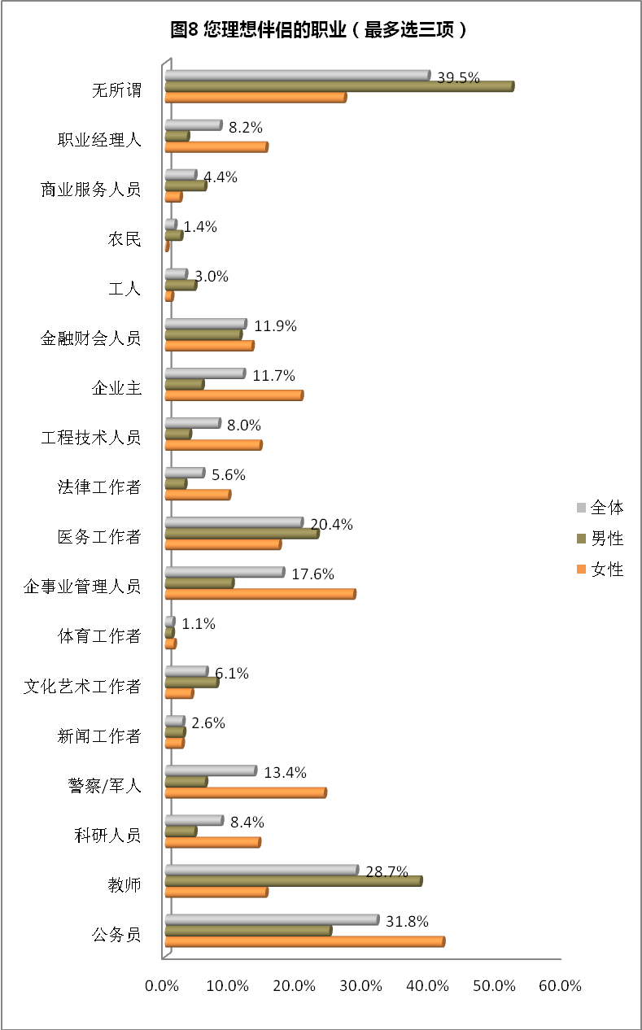
【数据区域】——————
- 您理想伴侣的职业（最多选三项）（性别&城乡）
选项 | 非农城 |  | 农农 |  | 农城 |  | 非农农
选项 | 女性（%） | 男性（%） | 女性（%） | 男性（%） | 女性（%） | 男性（%） | 女性（%） | 男性（%）
公务员 | 45.2 | 29.5 | 30.7 | 8.7 | 28.6 | 14.8 | 37.0 | 18.9
教师 | 15.8 | 42.8 | 16.6 | 22.9 | 10.6 | 29.0 | 24.8 | 36.7
科研人员 | 16.0 | 5.4 | 4.9 | 1.2 | 7.7 | 2.2 | 12.1 | 4.7
警察/军人 | 23.4 | 6.3 | 30.2 | 4.8 | 24.3 | 5.5 | 25.5 | 5.7
新闻工作者 | 2.6 | 3.0 | 2.7 | 1.1 | 2.1 | 2.3 | 1.8 | 1.8
文化艺术工作者 | 3.6 | 8.4 | 5.7 | 4.8 | 4.9 | 6.7 | 3.0 | 5.2
体育工作者 | 1.1 | 1.0 | 2.5 | 0.5 | 1.9 | 1.0 | 0.6 | 0.8
企事业管理人员 | 28.4 | 10.7 | 24.6 | 5.4 | 28.8 | 9.7 | 26.1 | 10.3
医务工作者 | 18.0 | 25.3 | 14.4 | 13.8 | 13.6 | 17.5 | 19.4 | 25.8
法律工作者 | 9.6 | 3.0 | 7.7 | 2.1 | 9.2 | 2.7 | 10.3 | 4.7
工程技术人员 | 14.3 | 3.7 | 13.7 | 3.0 | 13.7 | 3.6 | 13.3 | 5.4
企业主 | 20.4 | 6.0 | 17.1 | 3.7 | 22.1 | 4.4 | 13.3 | 4.9
金融财会人员 | 13.2 | 12.7 | 11.6 | 5.1 | 12.8 | 9.1 | 9.1 | 7.5
工人 | 0.9 | 3.2 | 2.3 | 9.6 | 0.7 | 6.1 | 0.0 | 7.2
农民 | 0.1 | 0.9 | 0.7 | 9.7 | 0.4 | 3.3 | 0.6 | 5.2
商业服务人员 | 1.6 | 5.1 | 4.9 | 8.1 | 4.5 | 8.5 | 3.6 | 3.1
职业经理人 | 15.6 | 3.3 | 10.4 | 2.7 | 14.3 | 3.9 | 9.1 | 2.8
无所谓 | 24.5 | 47.0 | 35.3 | 69.9 | 35.2 | 62.2 | 33.3 | 55.8

- 女性在择偶时追求经济实力，男性追求外貌
- 除了道德人品和脾气性格，男性和女性在择偶中都看重感情投入
65.6%的女性和70.7%的男性（详见图9、表10）选择“感情投入”为自己更看重的择偶标准，在所有备选择偶标准中列居第一位，说明人们在择偶中很看重对方的感情投入。
- 女性更看重男性的工作能力，男性则不太看重女性的工作能力
60.3%的女性（详见图9、表10）选择工作能力为重要的择偶标准，只有20.8%的男性选择工作能力，说明女性把男性的工作能力作为重要的择偶标准，而男性不看重女性的工作能力。
- 在择偶中女性重视男性的经济实力，男性重视女性的容貌外表
49.7%的女性（详见图9、表10）将经济条件看作重要的择偶标准，凸显了择偶中女性对男性经济实力的严苛要求。54.0%的男性（详见图9、表10）将容貌外表作为重要的择偶标准，凸显了男性对女性容貌的要求。
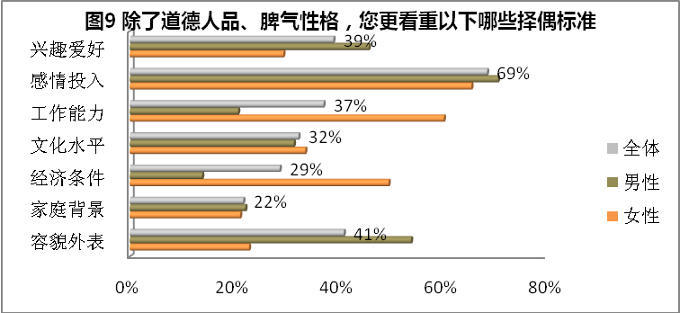
【数据区域】——————
- 除了道德人品、脾气性格，您更看重以下哪些择偶标准（最多选三项）（性别）
选项 | 女性（%） | 男性（%） | 全体（%）
容貌外表 | 22.9 | 54.0 | 41.1
家庭背景 | 21.2 | 22.2 | 21.8
经济条件 | 49.7 | 13.9 | 28.8
文化水平 | 33.7 | 31.5 | 32.4
工作能力 | 60.3 | 20.8 | 37.2
感情投入 | 65.6 | 70.7 | 68.6
兴趣爱好 | 29.5 | 45.9 | 39.1

- 男性的择偶压力源自于女性对男性经济上的要求
- 男性要有稳定收入、有房、有一定的积蓄才能结婚
男女对“男性具备哪些经济条件才能结婚”上基本达成了一致，位列前三的选项分别是有稳定收入（85.9%）、有房（57.6%）、有一定的积蓄（53.8%）（详见图10、表11）。
- 七成的女性认为男性必须有房才能结婚
70.8%的女性（详见图10、表11）认为男性必须有房才能结婚，在房价持续走高的今天，房子无异于巨额经济财产，这也意味着经济是男性择偶的主要压力，同时我们可以看到48.2%的男性（详见图10、表11）认为有房才能结婚，男性和女性对房的看法上有一定的差异。
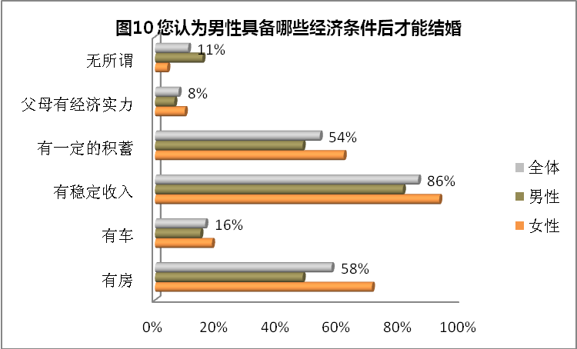
【数据区域】——————
- 您认为男性具备哪些经济条件后才能结婚（多选）（性别）
选项 | 女性（%） | 男性（%） | 全体（%）
有房 | 70.8 | 48.2 | 57.6
有车 | 18.6 | 14.8 | 16.4
有稳定收入 | 92.8 | 80.9 | 85.9
有一定的积蓄 | 61.6 | 48.2 | 53.8
父母有经济实力 | 9.7 | 6.3 | 7.7
无所谓 | 4.0 | 15.5 | 10.8

- 女性的择偶压力源自于男性对女性年龄的要求
- 超九成的男性认为女性应该在27岁之前结婚
92.2%的男性认为女性应该在27岁前结婚，其中59.9%的男性认为女性最佳的结婚年龄在25~27岁，32.3%的男性认为女性最佳的结婚年龄在20~24岁（详见图11、表12），可见女性虽然在择偶时不存在经济上的压力，但是年龄对女性的择偶相当残酷。
- 男性和女性都认为女性最佳的结婚年龄为25~27岁
59.9%的男性和62.4%的女性认为女性最佳的结婚年龄在25~27岁（详见图11、表12）。
- 24.1%的女性认为28~30岁是女性最佳的结婚年龄
24.1%的女性认为自己最佳的结婚年龄在28~30岁，只有7.2%的男性认同此观点（详见图11、表12）。
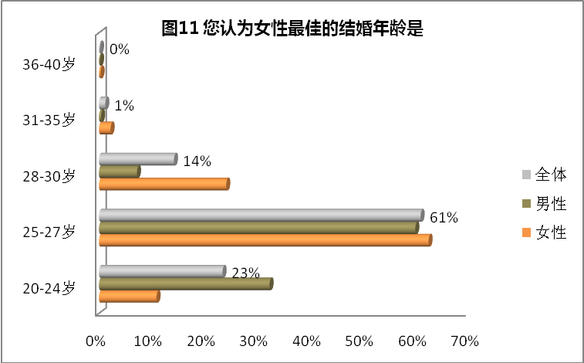
【数据区域】——————
- 您认为女性最佳的结婚年龄是（性别）
选项 | 女性（%） | 男性（%） | 全体（%）
20-24岁 | 10.9 | 32.3 | 23.4
25-27岁 | 62.4 | 59.9 | 60.9
28-30岁 | 24.1 | 7.2 | 14.2
31-35岁 | 2.2 | 0.4 | 1.2
36-40岁 | 0.3 | 0.2 | 0.2

- 农村女性最佳结婚年龄20~24岁，男性28~30岁
- 农村女性最佳结婚年龄20~24岁（详见图12、表13）
96.7%的农村男性认为女性最佳的结婚年龄在27岁前，其中53.4%的农村男性认为女性最佳结婚年龄20~24岁，43.3%的农村男性认为是25~27岁，而城市女性最佳的结婚年龄为25~27岁。
- 农村男性最佳结婚年龄28~30岁（详见图13、表14）
53.3%的农村女性认为男性最佳结婚年龄28~30岁，城市男性与农村男性的最佳结婚年龄相同，没有差异，在城市男性和女性的最佳结婚年龄相差3岁，但是在农村男性最佳结婚年龄与女性最佳结婚年龄的差距更大。
- 人们在进城后对女性最佳结婚年龄的看法发生了变化（详见图12、表13）
54.7%的农业户口的城市人认为女性最佳的结婚年龄在25~27岁，而农业户口的农村人认为女性最佳的结婚年龄在20~24岁，农业户口的人群在进城后对女性最佳结婚年龄的看法发生了明显变化，最佳年龄推迟了3岁，与非农业户口的城市人的看法更接近了。

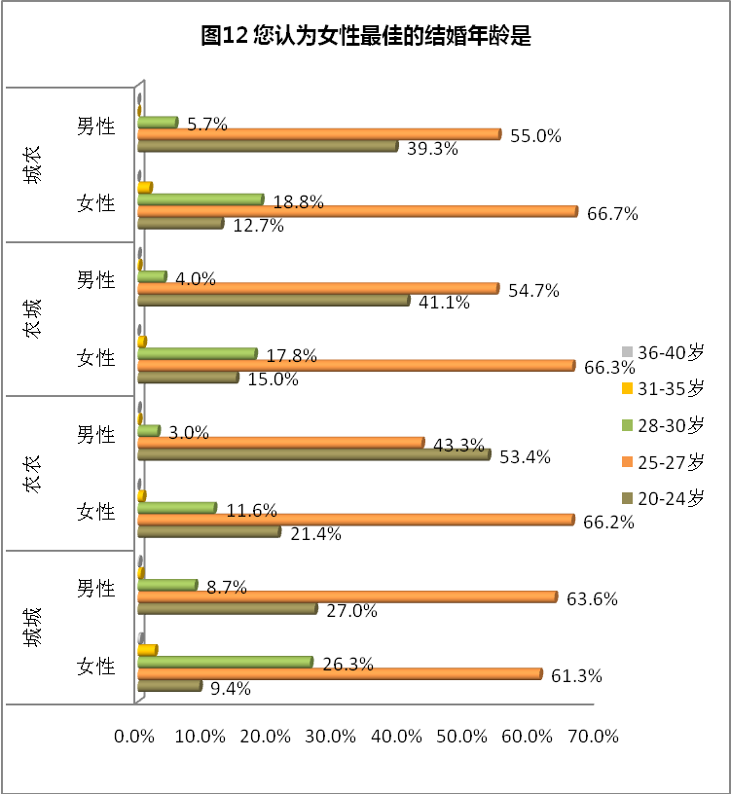
【数据区域】——————
- 您认为女性最佳的结婚年龄是
选项 | 非农城 |  | 农农 |  | 农城 |  | 非农农
选项 | 女性（%） | 男性（%） | 女性（%） | 男性（%） | 女性（%） | 男性（%） | 女性（%） | 男性（%）
20-24岁 | 9.4 | 27.0 | 21.4 | 53.4 | 15.0 | 41.1 | 12.7 | 39.3
25-27岁 | 61.3 | 63.6 | 66.2 | 43.3 | 66.3 | 54.7 | 66.7 | 55.0
28-30岁 | 26.3 | 8.7 | 11.6 | 3.0 | 17.8 | 4.0 | 18.8 | 5.7
31-35岁 | 2.6 | 0.5 | 0.8 | 0.2 | 0.9 | 0.2 | 1.8 | 0.0
36-40岁 | 0.4 | 0.2 | 0.0 | 0.1 | 0.0 | 0.1 | 0.0 | 0.0

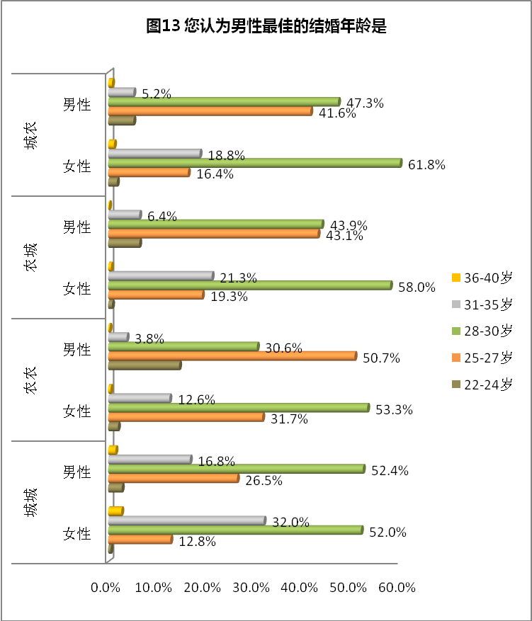
【数据区域】——————
- 您认为男性最佳的结婚年龄是
选项 | 非农城 |  | 农农 |  | 农城 |  | 非农农
选项 | 女性（%） | 男性（%） | 女性（%） | 男性（%） | 女性（%） | 男性（%） | 女性（%） | 男性（%）
22-24岁 | 0.5 | 2.8 | 2.0 | 14.6 | 0.8 | 6.4 | 1.8 | 5.2
25-27岁 | 12.8 | 26.5 | 31.7 | 50.7 | 19.3 | 43.1 | 16.4 | 41.6
28-30岁 | 52.0 | 52.4 | 53.3 | 30.6 | 58.0 | 43.9 | 61.8 | 47.3
31-35岁 | 32.0 | 16.8 | 12.6 | 3.8 | 21.3 | 6.4 | 18.8 | 5.2
36-40岁 | 2.7 | 1.5 | 0.5 | 0.3 | 0.6 | 0.2 | 1.2 | 0.8

- 男性要找与自己收入差不多的女性，女性要找收入高的男性
65.8%的女性能够接受男性的收入比女性多1倍以上，只有12.9%的女性接受男女收入差不多，但是对男性而言，他们更希望男女的收入差不多，仅有不足14%的男性选择男性收入比女性多1倍以上，相对而言女性对男性收入的要求要高于男性自己对收入的要求。
63.1%的男性认为男女收入多少无所谓，他们对收入的要求不高（详见图14、表15）。
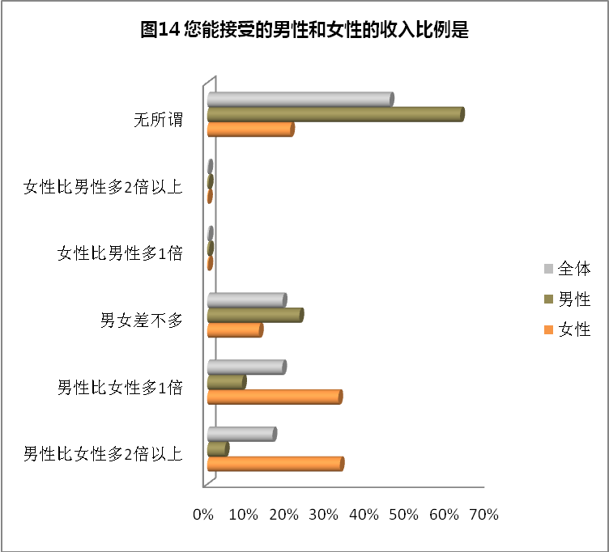
【数据区域】——————
- 您能接受的男性和女性的收入比例是（性别）
选项 | 女性（%） | 男性（%） | 全体（%）
男性比女性多2倍以上 | 33.1 | 4.4 | 16.3
男性比女性多1倍 | 32.7 | 8.7 | 18.7
男女差不多 | 12.9 | 23.0 | 18.8
女性比男性多1倍 | 0.3 | 0.5 | 0.4
女性比男性多2倍以上 | 0.2 | 0.4 | 0.3
无所谓 | 20.7 | 63.1 | 45.5

- 隐婚——严重的男女不平等现象
- 男性隐婚——艳遇
隐婚作为一种特殊的婚姻形态，其背后的原因是我们不得不说的秘密，54%的人认为男性隐婚的原因是为了留有艳遇的可能，27.3%的人认为男性隐婚的原因是为了应酬客户工作和发展的需要，15.8%的人认为男性隐婚的原因是为了寻求更多的就业机会。（详见图15、表16）
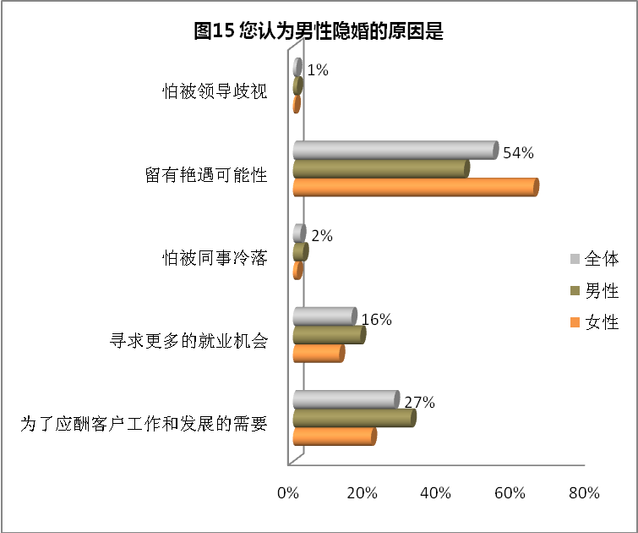
【数据区域】——————
- 您认为男性隐婚的原因是 （性别）
选项 | 女性（%） | 男性（%） | 全体（%）
为了应酬客户工作和发展的需要 | 21.1 | 31.8 | 27.3
寻求更多的就业机会 | 12.5 | 18.2 | 15.8
怕被同事冷落 | 1.1 | 2.7 | 2.0
留有艳遇可能性 | 64.9 | 46.2 | 54.0
怕被领导歧视 | 0.5 | 1.1 | 0.9

- 女性隐婚——工作
近五成的人认为女性隐婚是为了寻求更多的就业机会，24.1%的人认为女性隐婚是为了艳遇，19.7%的人认为是为了应酬客户工作和发展的需要。（详见图16、表17）

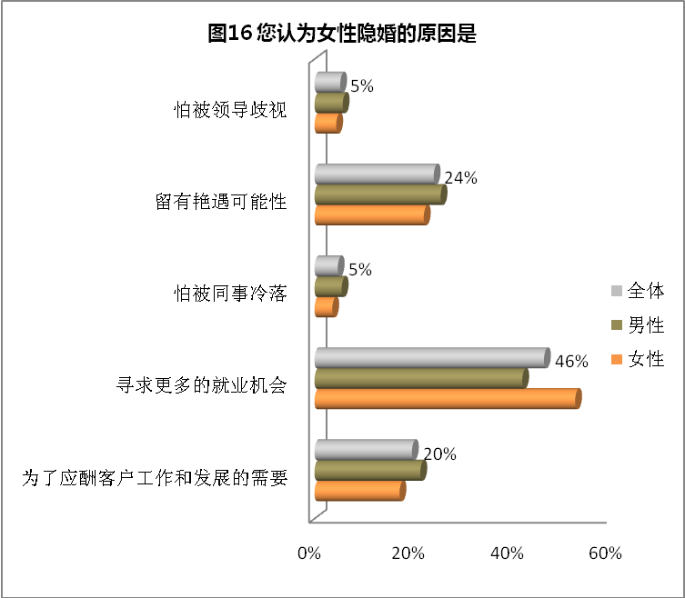

【数据区域】——————
- 您认为女性隐婚的原因是 （性别）
选项 | 女性（%） | 男性（%） | 全体（%）
为了应酬客户工作和发展的需要 | 17.2 | 21.4 | 19.7
寻求更多的就业机会 | 52.7 | 42.0 | 46.4
怕被同事冷落 | 3.6 | 5.5 | 4.7
留有艳遇可能性 | 22.1 | 25.5 | 24.1
怕被领导歧视 | 4.4 | 5.7 | 5.2

- 超过两成的男性在择偶中很自卑
导致人们单身的原因中位列前三位的分别是社交圈子太窄（59.9%）、不够积极主动（42.6%）、工作太忙（29.1%），女性（10.5%）比男性（4.0%）更容易受周围人不幸婚恋的影响，这些结果与往年的调查结果没有明显的差异。
除此之外我们又发现21%的男性将自己单身的原因归结为自身条件不好，不能赢得女性的青睐，这其中凸显了男性在择偶中的自卑心理，女性只有8.0%的人将单身原因归结为自身条件不好。（详见图17、表18）
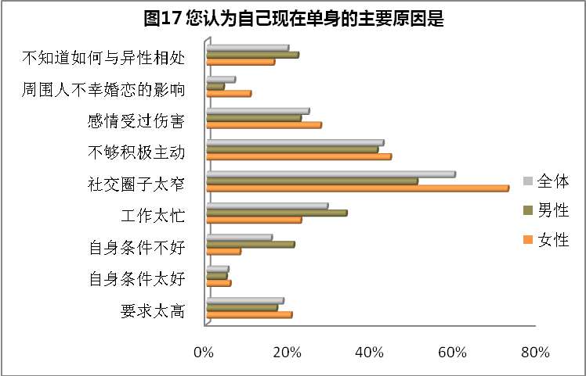
【数据区域】——————
- 您认为自己现在单身的主要原因是（最多选三项）（性别）
选项 | 女性（%） | 男性（%） | 全体（%）
要求太高 | 20.4 | 16.9 | 18.4
自身条件太好 | 5.6 | 4.7 | 5.1
自身条件不好 | 8.0 | 21.0 | 15.6
工作太忙 | 22.7 | 33.7 | 29.1
社交圈子太窄 | 72.8 | 50.8 | 59.9
不够积极主动 | 44.4 | 41.2 | 42.6
感情受过伤害 | 27.5 | 22.6 | 24.6
周围人不幸婚恋的影响 | 10.5 | 4.0 | 6.7
不知道如何与异性相处 | 16.2 | 22.0 | 19.6

- 女性更愿意嫁给成熟男
超过五成的女性认为男性最佳的结婚年龄是28~30岁，处于这一年龄段的男性已经工作了一定的时间，其事业通常比较稳定，有了一定的经济实力，说明女性更愿意嫁给成熟男，同时我们看到32.1%的男性认为自己最佳的结婚年龄在25~27岁，而只有14.7%的女性认为男性最佳的结婚年龄是25~27岁，男性和女性在结婚年龄的看法上存在较大差异。（详见图18、表19）

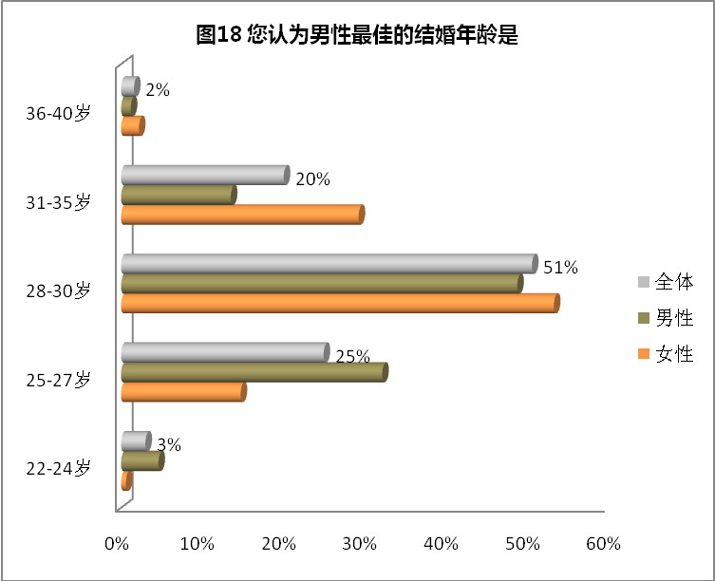
【数据区域】——————
- 您认为男性最佳的结婚年龄是（性别）
选项 | 女性（%） | 男性（%） | 全体（%）
22-24岁 | 0.6 | 4.6 | 3.0
25-27岁 | 14.7 | 32.1 | 24.9
28-30岁 | 53.2 | 48.7 | 50.5
31-35岁 | 29.2 | 13.5 | 20.0
36-40岁 | 2.2 | 1.2 | 1.6

- 约2.6亿中国人在为择偶而忙碌
在我们的被调查者中，23.8%的单身人士的父母在到处帮他们找对象，只是没有找到合适的（详见图19、表20），假设每位单身人士有两个家人在为他们的择偶忙碌，根据中国约有1.8亿的单身人士这一数据计算，1.8亿单身人士加上8000万父母就意味着有约2.6亿的中国人在为择偶而忙碌。
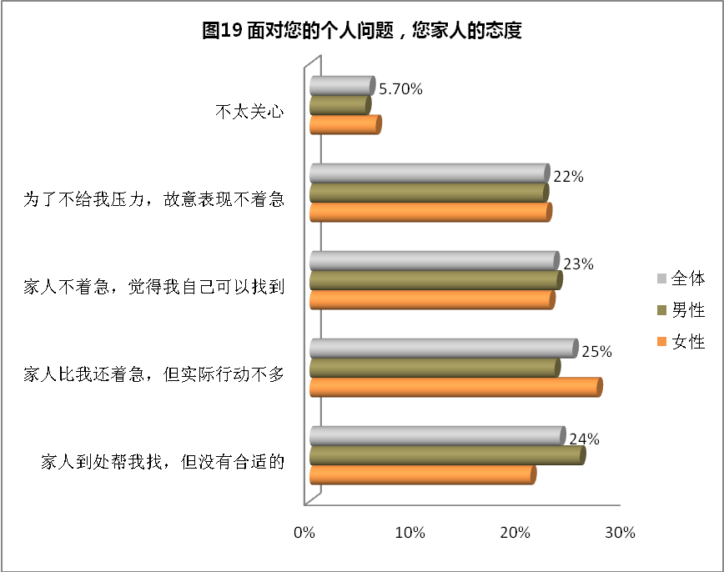
【数据区域】——————
- 面对您的个人问题，您家人的态度（性别）
选项 | 女性（%） | 男性（%） | 全体（%）
家人到处帮我找，但没有合适的 | 21.0 | 25.7 | 23.8
家人比我还着急，但实际行动不多 | 27.3 | 23.3 | 25.0
家人不着急，觉得我自己可以找到 | 22.8 | 23.5 | 23.2
为了不给我压力，故意表现不着急 | 22.5 | 22.2 | 22.3
不太关心 | 6.3 | 5.3 | 5.7

- 多数单身人士需要接受多种形式的婚恋指导与援助
59.9%的人认为自己单身的主要原因是社交圈子太窄，42.6%的人认为自己单身的主要原因是不够积极主动，24.6%的人认为自己单身的主要原因是感情受过伤害，6.7%的人认为自己单身的主要原因是周围人不幸婚恋的影响，19.6%的人认为自己单身的原因是不知道如何与异性相处（详见图20、表21），这些人均需要接受婚姻家庭咨询师的婚恋咨询与指导，通过举办各种形式的恋爱培训班、相亲活动、婚恋咨询等，帮助他们扩大社交圈子，学会在择偶中如何积极主动、如何与异性相处及如何面对以前的感情伤害和周围人的不幸婚恋。
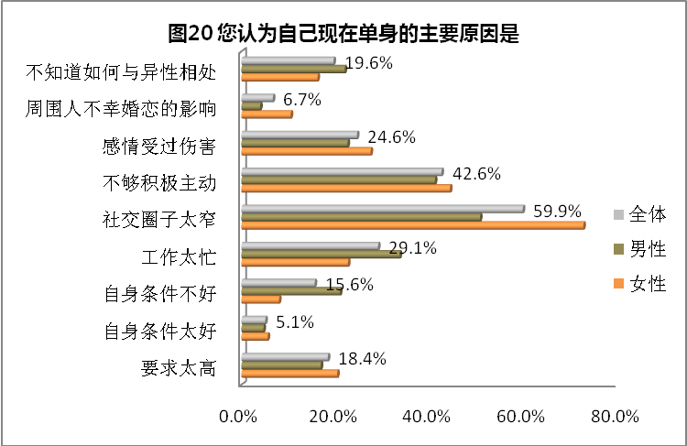
【数据区域】——————
- 您认为自己现在单身的主要原因是（最多选三项）（性别）
选项 | 女性（%） | 男性（%） | 全体（%）
要求太高 | 20.4 | 16.9 | 18.4
自身条件太好 | 5.6 | 4.7 | 5.1
自身条件不好 | 8.0 | 21.0 | 15.6
工作太忙 | 22.7 | 33.7 | 29.1
社交圈子太窄 | 72.8 | 50.8 | 59.9
不够积极主动 | 44.4 | 41.2 | 42.6
感情受过伤害 | 27.5 | 22.6 | 24.6
周围人不幸婚恋的影响 | 10.5 | 4.0 | 6.7
不知道如何与异性相处 | 16.2 | 22.0 | 19.6

- 未婚女性更难以接受婚前财产公证
28.8%的未婚女性难以接受婚前财产公证，只有13.7%的未婚男性不能接受婚前财产公证，离异、丧偶人群同样存在相似的性别差异，但是离异、丧偶人群整体上对婚前财产公证的接受度更高。（详见图21、表22）

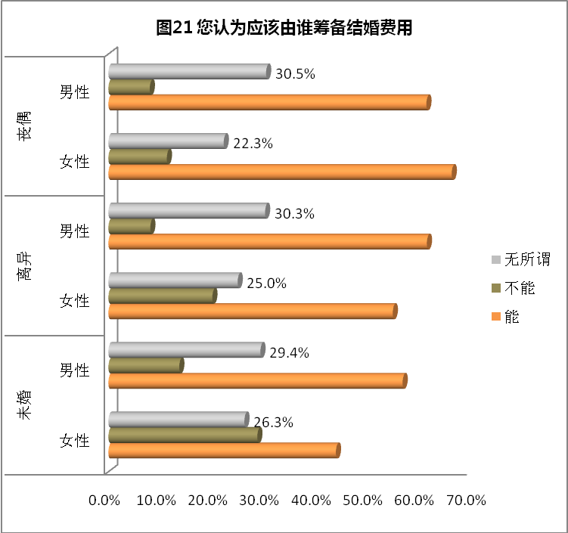
【数据区域】——————
- 您认为应该由谁筹备结婚费用（性别&城乡）
选项 | 未婚 |  | 离异 |  | 丧偶
选项 | 女性（%） | 男性（%） | 女性（%） | 男性（%） | 女性（%） | 男性（%）
能 | 44.9 | 56.9 | 55.0 | 61.6 | 66.4 | 61.5
不能 | 28.8 | 13.7 | 20.1 | 8.1 | 11.3 | 8.0
无所谓 | 26.3 | 29.4 | 25.0 | 30.3 | 22.3 | 30.5

- 多数人认为结婚应视双方经济条件而定，超三成人主张男性为结婚买单
  - 人们普遍认为筹备结婚费用应该视双方的经济条件而定
  - 值得注意的是超三成的人主张男性为结婚买单
9.9%的女性主张“全部由男方筹备结婚费用”，32.5%的女性认为由“男方出大头，女方出小头”。（详见图22、表23）
  - 在筹备结婚费用方面城乡观念有差异
29.5%的非农业户口的城市男性认为全部由男方出钱或者男方出大头，女方出小头，35.8%的农业户口的农村男性持此观点，34.7%的农业户口的城市男性也持此观点，说明农村人群比城市人群更认同主要由男方为结婚买单，同时我们还发现筹备结婚费用方面存在一定的性别差异，女性比男性更认同主要由男方为结婚买单。（详见图22、表23）

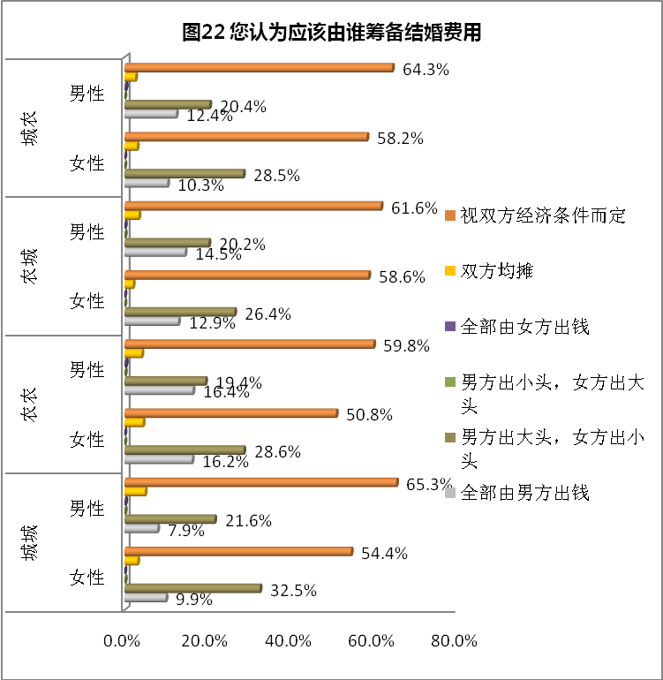
【数据区域】——————
- 您认为应该由谁筹备结婚费用（性别&城乡）
选项 | 非农城 |  | 农农 |  | 农城 |  | 非农农
选项 | 女性（%） | 男性（%） | 女性（%） | 男性（%） | 女性（%） | 男性（%） | 女性（%） | 男性（%）
全部由男方出钱 | 9.9 | 7.9 | 16.2 | 16.4 | 12.9 | 14.5 | 10.3 | 12.4
男方出大头，女方出小头 | 32.5 | 21.6 | 28.6 | 19.4 | 26.4 | 20.2 | 28.5 | 20.4
男方出小头，女方出大头 | 0.1 | 0.1 | 0.0 | 0.1 | 0.0 | 0.1 | 0.0 | 0.0
全部由女方出钱 | 0.0 | 0.2 | 0.0 | 0.3 | 0.0 | 0.1 | 0.0 | 0.3
双方均摊 | 3.1 | 4.9 | 4.4 | 4.1 | 2.0 | 3.4 | 3.0 | 2.6
视双方经济条件而定 | 54.4 | 65.3 | 50.8 | 59.8 | 58.6 | 61.6 | 58.2 | 64.3

- 人们普遍认为养家是夫妻双方共同的责任
  - 77.6%的人认为养家是夫妻双方共同的责任（详见图23、表24）
  - 21.9%的人认为丈夫应该承担养家的责任（详见图23、表24）

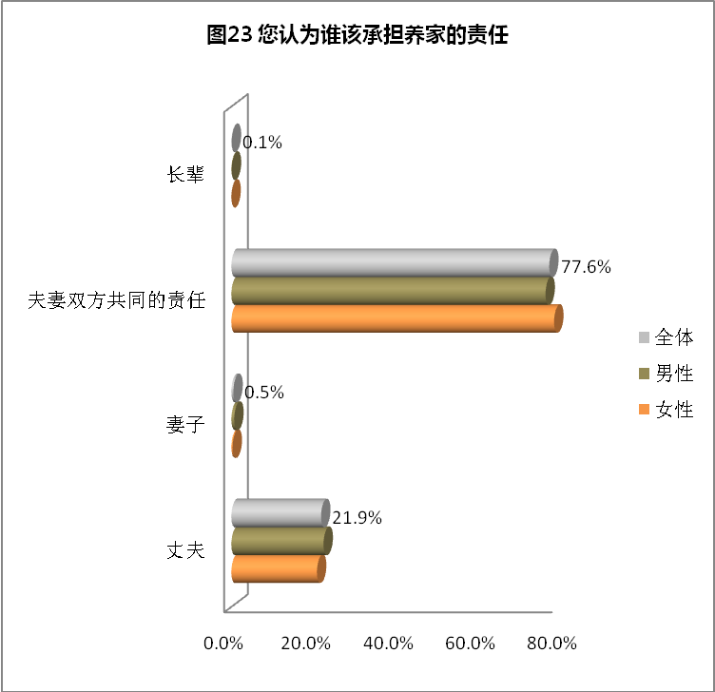
【数据区域】——————
- 您认为谁该承担养家的责任（性别）
选项 | 女性（%） | 男性（%） | 全体（%）
丈夫 | 20.9 | 22.5 | 21.9
妻子 | 0.3 | 0.7 | 0.5
夫妻双方共同的责任 | 78.8 | 76.7 | 77.6
长辈 | 0.0 | 0.1 | 0.1

- AA制逐渐被接受，男性相对更愿意AA制
  - 53.2%的人认同妻子掌握家庭的财政大权，女性比男性更认同这一观点（详见图24、表25）
  - AA制逐渐被更多的人认可
29.9%的人认为家庭财政应该AA制，其中23.7%的女性认同这一观点，34.4%的男性认同这一观点，显示男性更主张家庭财政AA制。（详见图24、表25）
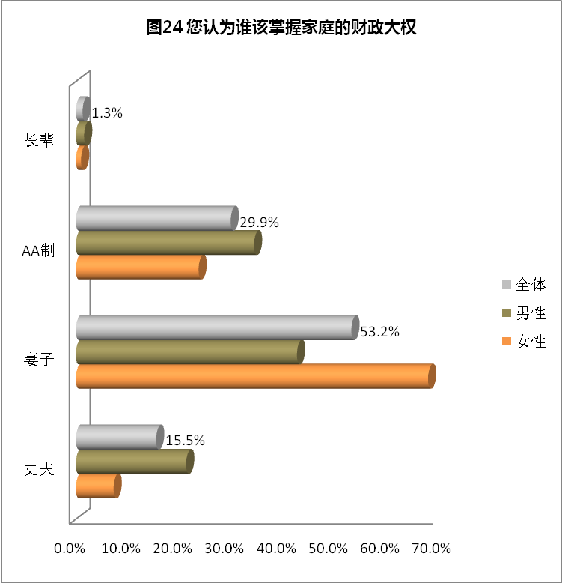
- 您认为谁该掌握家庭的财政大权（性别）
选项 | 女性（%） | 男性（%） | 全体（%）
丈夫 | 7.3 | 21.3 | 15.5
妻子 | 68.0 | 42.7 | 53.2
AA制 | 23.7 | 34.4 | 29.9
长辈 | 1.0 | 1.6 | 1.3

- 近九成人认为夫妻双方应共同承担家务劳动
88.2%的人认为夫妻双方应该共同承担家务劳动，其中女性相对于男性更认同这一观点，90.9%的女性选择“夫妻双方共同承担”。（详见图25、表26）
我们还发现5.2%的丈夫认同自己承担家务劳动，而女性只有0.8%的人认同丈夫承担家务劳动。（详见图25、表26）
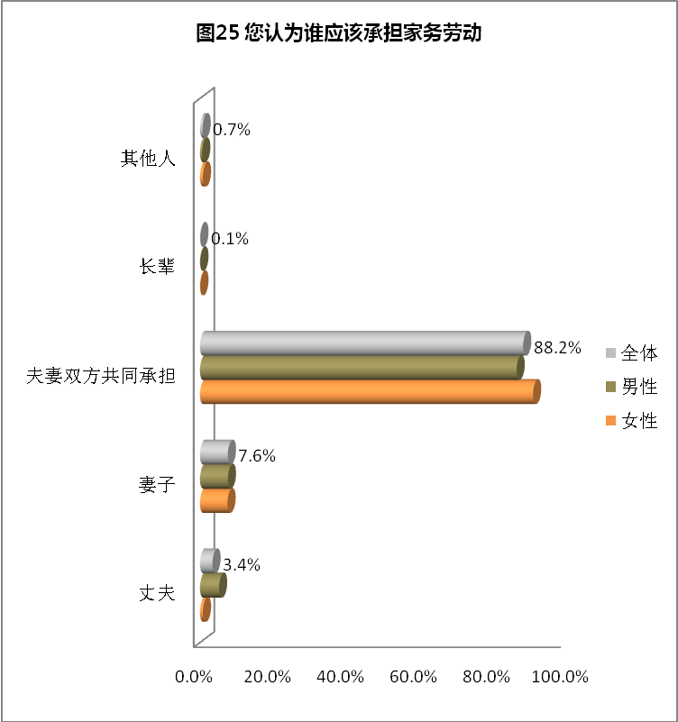
- 您认为谁应该承担家务劳动（性别）
选项 | 女性（%） | 男性（%） | 全体（%）
丈夫 | 0.8 | 5.2 | 3.4
妻子 | 7.5 | 7.6 | 7.6
夫妻双方共同承担 | 90.9 | 86.4 | 88.2
长辈 | 0.1 | 0.1 | 0.1
其他人 | 0.8 | 0.6 | 0.7

- 80、85后更会因为父母的反对而与恋人分手
对于“如果父母对对方不满意，您会”这一问题，选择“完全遵从父母”及“试图说服父母，最后接受父母的看法”两个选项的比例随年龄增长呈现出线性发展趋势，随着年龄的增长，选择这两个选项的比例减少，选择“最后自己做主”的比例增加，说明80、85后在择偶中更遵从父母的意见，他们更会因为父母的反对而与对方分手。（详见图26、表27）
出现此发展趋势一方面可能是因为80、85后独生子女居多，他们对父母的依赖性更强，缺乏独立性；另一方面也可能是因为80、85后经济上尚未独立，经济上对父母的依赖导致他们在择偶中不得不接受父母的意见。
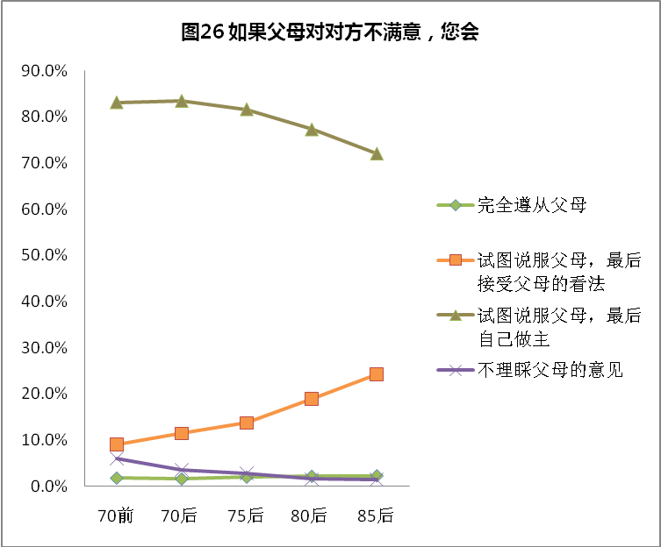
- 如果父母对对方不满意，您会（年龄）
选项 | 70前（%） | 70后（%） | 75后（%） | 80后（%） | 85后（%）
完全遵从父母 | 1.8 | 1.6 | 2.0 | 2.2 | 2.3
试图说服父母，最后接受父母的看法 | 9.1 | 11.5 | 13.8 | 19.0 | 24.3
试图说服父母，最后自己做主 | 83.1 | 83.4 | 81.6 | 77.3 | 72.1
不理睬父母的意见 | 6.0 | 3.5 | 2.7 | 1.5 | 1.4

- 80、85后相对于70、75后更加不认同“没有感情的婚姻应该离婚”
对于“没有感情的婚姻应该离婚”这一观点，“同意”的比例随年龄增长呈现出线性发展趋势，随着年龄的增长，“同意”的比例逐渐增加（详见图27、表28）， 80、85后对待婚姻似乎更加隐忍。这一发展趋势可能与人们对80、85后的认识不同，在人们的印象中80、85后多为独生子女，比较冲动，更可能会闪婚闪离，但是另一方面我们也要看到当今社会离婚成本较高，他们中的一部分也可能因为难以承受较高的离婚成本而选择维持没有感情的婚姻，这也显示了80、85后在婚姻问题上存在矛盾的特点。
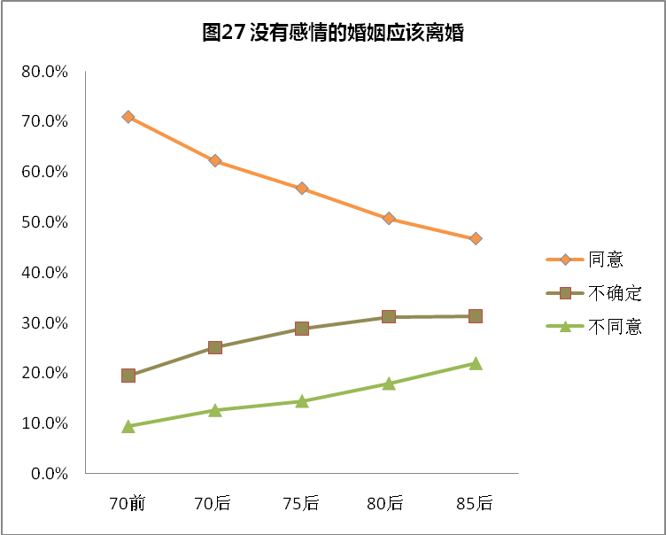

- 没有感情的婚姻应该离婚（年龄）
选项 | 70前（%） | 70后（%） | 75后（%） | 80后（%） | 85后（%）
同意 | 70.9 | 62.2 | 56.7 | 50.7 | 46.7
不确定 | 19.5 | 25.1 | 28.9 | 31.3 | 31.4
不同意 | 9.5 | 12.7 | 14.5 | 18.0 | 22.0

